|  |
| --- |
| PERIGORD Noir - Région LE BUGUE |

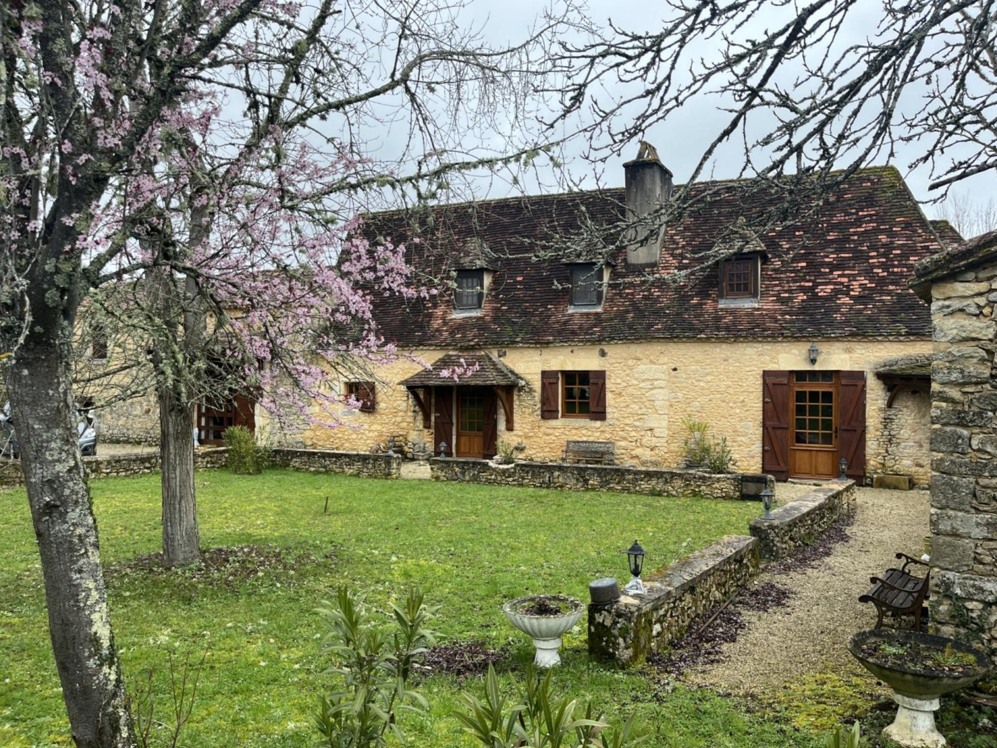

Réf: MP113781

371 000 € honoraires inclus à la charge de l'acheteur.

En Périgord Noir, propriété ancienne, de charme dans un environnement calme et non isolé sur terrain arboré et piscinable.

Rénovée pour répondre aux exigences d'une confortable résidence secondaire, cette propriété en pierre, de 180 m² habitables en garde tous les atouts: pierres et poutres apparentes, cheminée exceptionnelle, potager et évier en pierre, four à pain. Située au calme (sans être isolée), sur un terrain arboré et piscinable, elle bénéficie de volumes généreux (cuisine, salon, partie indépendante avec salon et chambre), d'une agréable terrasse couverte et de 4 chambres.

Les informations sur les risques auxquels ce bien est exposé sont disponibles sur le site Géorisques: www.georisques.gouv.fr

|  |  |  |  |  |  |  |
| --- | --- | --- | --- | --- | --- | --- |
| |  |  | | --- | --- | | IMG_2655 | 8 | | 9 | 1 | | 11 | IMG_2660 | |

|  |  |  |  |  |  |  |
| --- | --- | --- | --- | --- | --- | --- |
| |  |  |  | | --- | --- | --- | | Caractéristiques: | | | | * Type: Maison Ancienne * Mitoyenneté: Aucune | * Etat: Très bon * Surf. hab: 180 m² * Terrain: 4 570 m² * Séjour: 50 m² * Terrasse: 22 m² * Campagne non-isolée | * 4 chambres * 2 s.d.b * 6 pièces * Cuisine: Indépendante * Chauffage: Electricité | |

|  |  |  |  |  |
| --- | --- | --- | --- | --- |
| |  |  | | --- | --- | | Détails complémentaires: | | | Rez de chaussée:   * Cuisine * Séjour /salon de 41 m² avec grande cheminée, potager et évier en pierre. * Salon /grand séjour de 50 m² communiquant avec mezzanine, chambre et salle d'eau dans la grange contigüe à la maison.   1er étage:   * 3 Chambres de 16, 8 et 8 m². * Couloir * Salle de bains   Dépendances:   * Annexe avec buanderie et chambre d'amis de 13 m². * Four à pain   DPE:   * Consommation énergétique en énergie primaire * Emission de gaz à effet de serre   Chauffage:   * Electrique +cheminées ouvertes. | Equipements divers (suite):   * Double vitrage * Fosse septique   Services:   * Aéroport 45 mn. * Autoroute 20 mn. * Calme * Commerces 10 mn. * Dépendance * Ecole 10 mn. * Gare 20 mn. * Hôpital 25 mn. * Internet / ADSL * Vue   Terrain:   * Arboré avec des fruitiers. * Terrasse couverte de 22 m². | |

|  |  |  |  |  |  |  |  |  |
| --- | --- | --- | --- | --- | --- | --- | --- | --- |
| |  |  | | --- | --- | | Consommations énergétiques: | | |  |  | |  |  | |  |  | |

**Taxe foncière: 1 000 €**

**Agent responsable du dossier**: Monsieur Ludovic MONS

E-mail: mperigord@wanadoo.fr

Mobile: 0672150964

Les informations sont données à titre informatif et non contractuel.